**TRƯỜNG ĐẠI HỌC NÔNG LÂM THÀNH PHỐ HỒ CHÍ MINH**

**KHOA CÔNG NGHỆ THÔNG TIN**



**BÁO CÁO ĐỒ ÁN CUỐI KỲ**

**ĐỀ TÀI: WEBSITE ĐẶT VÉ XEM PHIM TRỰC TUYẾN**

**Môn học:** Chuyên đề WEB

**GVHD:** ThS. Lê Phi Hùng

**Sinh viên thực hiện:**

21130599 – Đặng Cao Hoàng Tuấn

21130543 - Đỗ Đức Thiện

# Bảng phân công công việc

|  |  |  |
| --- | --- | --- |
| **Họ và tên** | **Vai trò** | **Nhiệm vụ chính** |
| Đỗ Đức Thiện | Frontend (FE) | Thiết kế giao diện người dùng (UI/UX) |
| Xây dựng giao diện bằng Angular |
| Gọi API từ backend |
| Xử lý hiển thị, tương tác người dùng |
| Đặng Cao Hoàng Tuấn | Backend (BE) | Thiết kế cơ sở dữ liệu |
| Xây dụng API với Spring Boot |
| Xử lý nghiệp vụ: đặt vé, thanh toán, xác thực,v.v. |
| Tích hợp VNPay |

**MỤC LỤC**

1. Giới thiệu đề tài 3

1.1. Mô tả ngắn gọn 3

1.2. Mục tiêu đề tài 3

2. Chức năng hệ thống 4

2.1. Chức năng cho người dùng 4

2.2. Chức năng cho quản trị viên 5

3. Kiến trúc hệ thống 6

4. Công nghệ sử dụng 6

4.1. Frontend (ReactJS) 6

4.2. Backend (Spring Boot) 6

# Giới thiệu đề tài

## Mô tả ngắn gọn

Hệ thống cho phép người dùng tìm kiếm phim, chọn rạp, đặt vé, thanh toán trực tuyến và nhận vé điện tử qua email. Website sử dụng kiến trúc microservices để đảm bảo tính linh hoạt, mở rộng và độ bảo mật cao.

## Mục tiêu đề tài

* Xây dựng website giúp người dùng tiện lợi khi mua vé xem phim.
* Cung cấp hệ thống quản lý phim, rạp chiếu, doanh thu cho quản trị viên.
* Hỗ trợ thanh toán VNPay.

## Đối tượng sử dụng:

* Người dùng phổ thông: đặt vé xem phim, chọn ghế, thanh toán online.
* Quản trị viên rạp: quản lý lịch chiếu, phim, phòng chiếu và doanh thu.
* Bộ phận kế toán: theo dõi giao dịch, thống kê doanh thu.
* Đối tác thanh toán: xử lý giao dịch qua VNPay.

# Chức năng hệ thống

## Chức năng cho người dùng

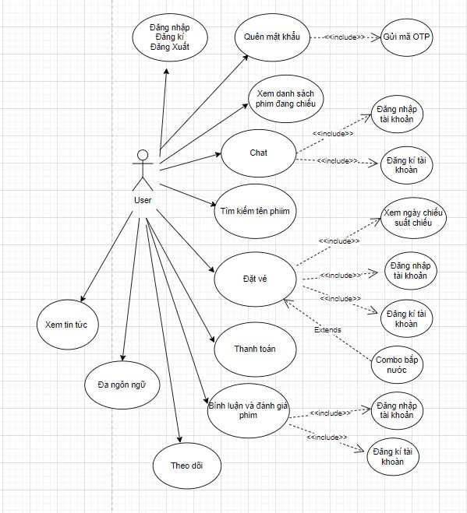

* Đăng ký / Đăng nhập: Bằng email, số điện thoại.
* Quên mật khẩu
* Tìm kiếm phim: Theo tên phim, thể loại, rạp, suất chiếu.
* Chọn ghế, đặt vé: Hiển thị sơ đồ ghế, giá vé, chọn ghế ngồi.
* Thanh toán trực tuyến: VNPay.
* Xem lịch sử đặt vé: Danh sách vé đã đặt, QR code.
* Đánh giá, bình luận phim.
* Xem tin tức

## Chức năng cho quản trị viên

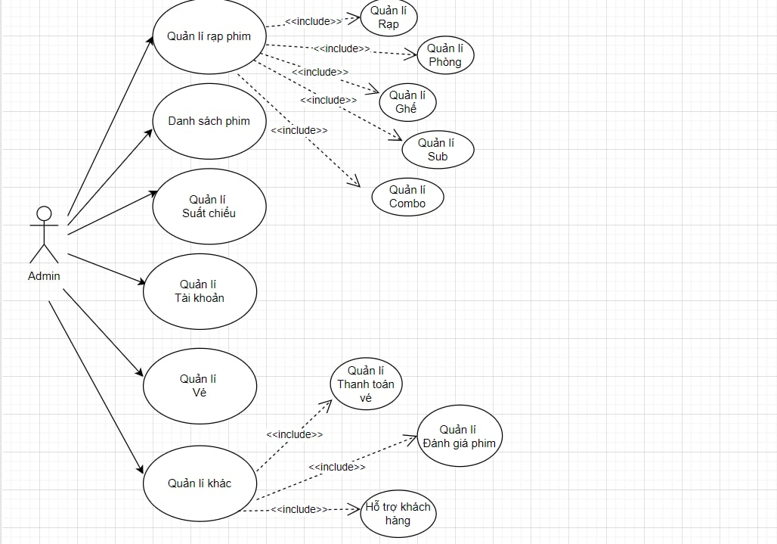

* Quản lý phim, rạp chiếu, suất chiếu.
* Quản lý vé, doanh thu.
* Quản lý khuyến mãi.
* Thống kê doanh thu.

# Kiến trúc hệ thống

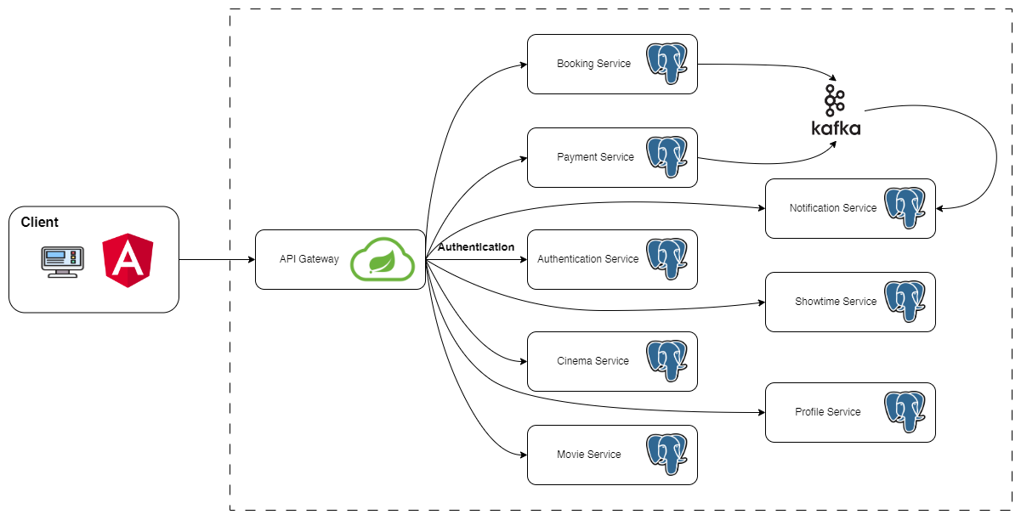

* API Gateway: Spring Cloud Gateway.
* Authentication Service: Xác thực người dùng (JWT).
* Movie Service: Quản lý danh sách phim.
* Cinema Service: Quản lý rạp chiếu.
* Showtime Service: Quản lý suất chiếu
* Booking Service: Quản lý đặt vé.
* Payment Service: Tích hợp VNPay.
* Notification Service: Gửi email, SMS.
* Profile Service: Quản lý thông tin tài khoản.
* Client Web app với AngularJS.

# Công nghệ sử dụng

## Frontend (Angular)

* Ngôn ngữ: TypeScript (Angular)
* Thư viện: @angular/router, @angular/http, @angular/common, v.v.
* UI: Bootstrap UI, PrimeNG
* Gọi API: HTTPClient, Axios
* Thanh toán: VNPa

## Backend (Spring Boot)

* Ngôn ngữ: Java 21+
* Framework: Spring Boot, Spring Cloud
* Bảo mật: Spring Security, JWT (JSON Web Token)
* Database: PostgreSQL, Redis
* Giao tiếp Microservices: REST API, Kafka, OpenFeign